Для размещения на сайтах и СМИ, раздел «Пресс центр»

Памятка по профилактике туберкулёза
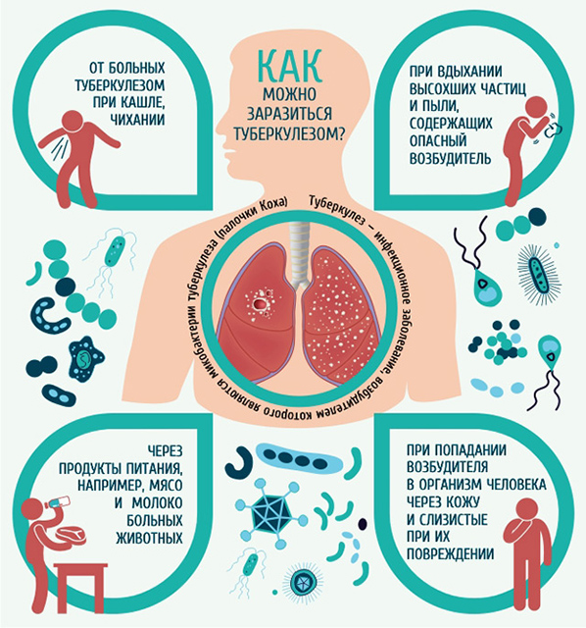
Что такое туберкулез?
Туберкулез (чахотка) – это инфекционное заболевание, вызываемое микобактериями туберкулеза, которые часто называют палочками Коха. Заболевание развивается только в ответ на размножение в организме человека этих микробов.
Как можно заразиться туберкулезом?
Основным источником заражения туберкулезом является человек, который болеет туберкулезом легких. Из дыхательных путей, особенно во время кашля, отделяется мокрота, содержащая микобактерии туберкулеза. Мелкие капли мокроты могут попадать в дыхательные пути здорового человека, находящегося рядом. Мокрота может оседать на поверхности пола или земли, на предметах и вещах. Инфекция может попасть в организм человека вследствие нарушения правил гигиены – например, если не вымыть руки после контакта с поручнями в общественном транспорте или употреблять в пищу немытые овощи и фрукты, плохо обработанное мясо и некипяченое молоко.
Что же происходит при вдыхании туберкулезных палочек?
В большинстве случаев, если иммунная система человека находится в норме, вдыхание туберкулезных палочек не приводит к заболеванию в активной стадии. К попавшим в дыхательные пути микобактериям устремляется целое войско клеток-защитников, которые поглощают и убивают большую часть болезнетворных микроорганизмов. Но некоторые микобактерии могут уцелеть и в течение долгого времени оставаться неактивными. Таким образом, «нападение» болезнетворных организмов на организм остается без последствий. Однако cпустя месяцы и даже годы, при ослаблении иммунитета в результате какой-либо другой болезни, недостаточного питания или стресса, бактерии туберкулеза начинают размножаться, уничтожая своей массой клетку-хозяина и полагая начало развитию активного туберкулеза.
В некоторых случаях при первом же попадании инфекции в организм бактерии могут размножаться, вызывая серьезные повреждения легочной ткани. Это случаи активного легочного туберкулеза, который может стать источником дальнейшего распространения инфекции.
В ряде случаев болезнетворные бактерии, попав в легкие, могут по лимфатическим сосудам или с током крови переноситься в другие части тела, попадая в почки, кости и суставы, мозг и т.д. При хороших защитных силах организма микобактерии остаются в неактивном состоянии долгое время, но при ослаблении организма в этих частях тела также может развиться туберкулез.
Что может снизить защитные силы вашего организма?
Если в дыхательные пути попадёт слишком большое количество туберкулезных палочек-микобактерий, организм может не справиться с таким натиском. Если Вы длительное время общаетесь с больным туберкулёзом, ваш организм подвергается постоянным атакам, и может настать момент, когда он больше не сможет эффективно сопротивляться инфекции. Известны также другие факторы, содействующие развитию микобактерий в организме:
• стресс - душевное или физическое перенапряжение;
• неумеренное потребление алкоголя;
• курение;
• недостаточное или неполноценное питание;
• другие болезни, ослабляющие организм.
Дети, подростки, беременные женщины и пожилые люди более подвержены инфекции.
Как определить, что у меня есть заболевание?
Основные симптомы, характерные для туберкулеза:
• кашель на протяжении 2–3 недель и более;
• боль в груди;
• потеря веса;
• наличие крови в мокроте;
• потливость по ночам;
• периодическое повышение температуры;
• общее недомогание и слабость;
• увеличение периферических лимфатических узлов.
Профилактика туберкулеза.
Главными условиями профилактики туберкулеза являются своевременное выявление путем профилактических осмотров и раннее обращение больных за специализированной медицинской помощью к врачу-фтизиатру. Больной туберкулезом должен своевременно принимать лечение в полном объеме, предписанном ему врачом. Перерывы в лечении приводят к развитию устойчивой к лекарствам формы туберкулеза, вылечить которую намного сложнее.
Если Вы обнаружили у себя эти симптомы, немедленно обращайтесь к врачу!

Филиал ФБУЗ «Центр гигиены и эпидемиологии
в Чувашской Республике-Чувашии в г.Новочебоксарске»
врач по общей гигиене В.М.Александров

